第2课时 液体压强的应用和计算
【学习目标】
1．能根据液体压强的规律解决简单的问题。
2．能灵活运用液体压强公式进行有关计算。
【学习重点】
会用液体压强公式进行计算。
【学习难点】
液体压强公式的理解。

INCLUDEPICTURE "../../../../../PPT完成/教案·人教8物（下）Word/学习行为指导.TIF" \* MERGEFORMAT 
行为提示：
1．用双色笔将学习目标中行为动词标出来。
2．解读学习目标，引入新课。
方法总结：
判断装置是否是连通器应着重考虑三点：
(1)上端是否“开口”。
(2)下端是否“连通”。
(3)液体静止时，液面是否保持相平。
课外拓展：
如何理解连通器原理：连通器中只有一种液体，设想在连通器底部有一个小薄片AB(如图所示)，液体不流动时，小薄片AB处于平衡状态，两侧受到的压强相等，p_{左}＝p_{右}，由液体压强的计算公式p＝ρ_{液}gh，可知h_{左}＝h_{右}。
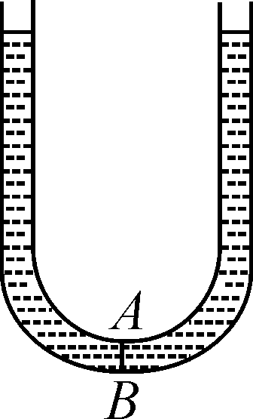
情景导入 生成问题
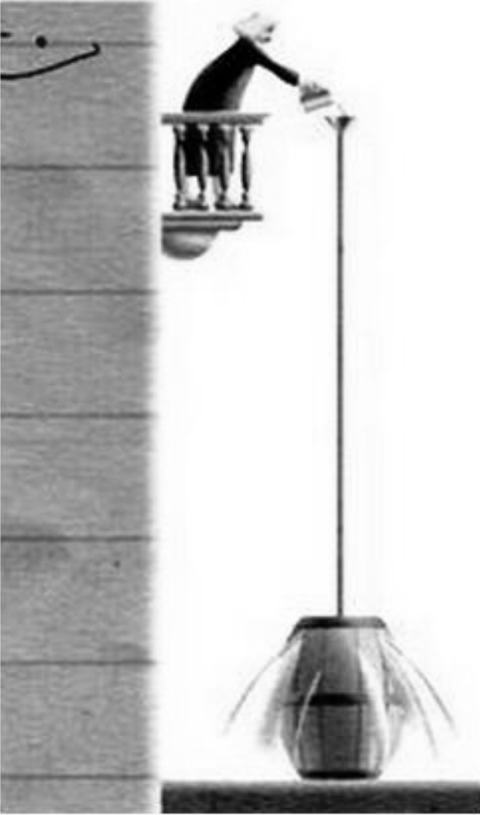
1648年帕斯卡做了著名的“裂桶实验”，他在一个密闭的装满水的木桶桶盖上插入一根细长的管子，然后在阳台上往管子里灌水，结果，只灌了几杯水，桶竟裂开了。几杯水产生的压强有多大？你能算出来吗？

自学互研 生成能力
INCLUDEPICTURE "../../../../../PPT完成/教案·人教8物（下）Word/自主探究.TIF" \* MERGEFORMAT 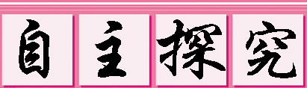

自主阅读教材P_{36～37}的内容，独立思考并完成：
1．连通器的特点及其原理是什么？生活中你见过哪些连通器？
答：结构特点：上端开口，下端相连通。
原理：容器中装同种液体，当液体不流动时，容器中液面总保持相平。
生活实例：茶壶、锅炉水位计、船闸等。
2．阅读教材P₃₇的“科学世界”，分析船闸工作过程。
答：船由下游通过船闸驶向上游：先打开下游阀门，下游跟闸室构成连通器，闸室内水流出，待闸室内的水面跟下游水面相平时，打开下游闸门，船驶入闸室，关闭下游阀门和闸门，再打开上游阀门，上游跟闸室构成连通器，上游的水流入闸室，待闸室内的水面跟上游水面相平时，打开上游闸门，船驶出闸室，开往上游。
3．如图所示的各种事例中没有利用连通器的是( A )
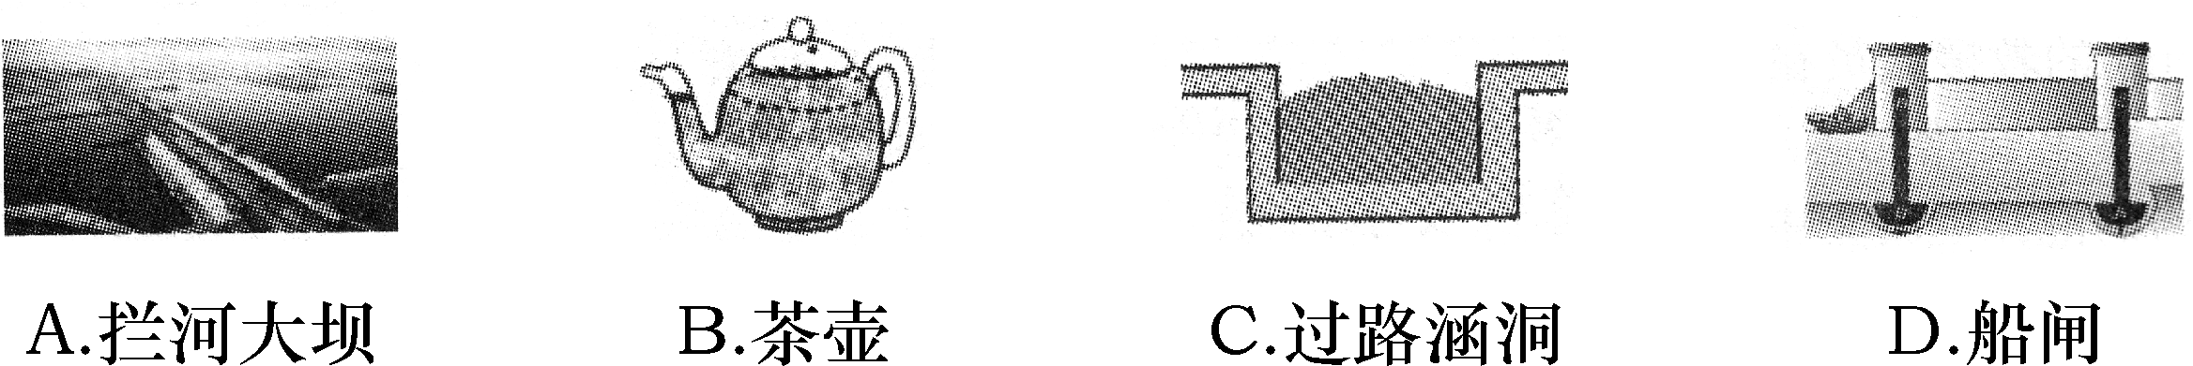
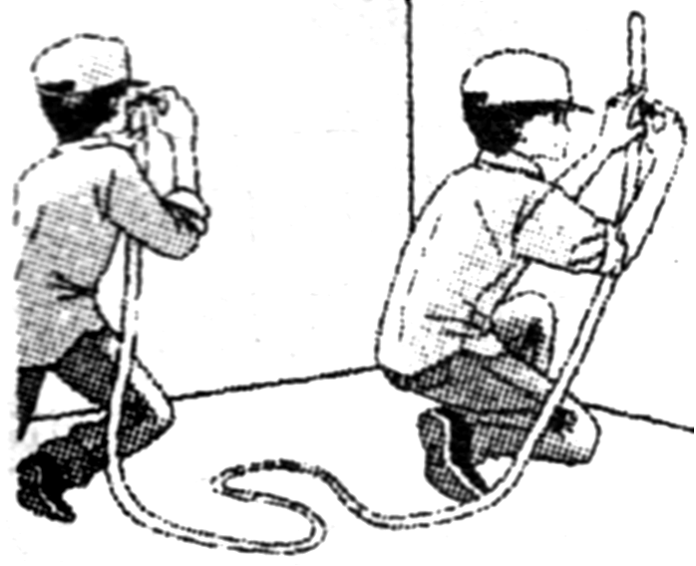
4．在装修房屋时，工人师傅常用一根灌有水(水中无气泡)且足够长的透明塑料软管的两端靠在墙面的不同地方，并做出标记，连接标记，即可得到一条水平线(如图所示)。这里用到的物理知识是__连通器__。请你再列举一个此物理知识在生产生活中的应用实例：__船闸、茶壶__。

易错提示：
1．错误地认为液体的深度是从液体中某点到容器底的竖直距离。
2．错误地利用公式p＝求液体对容器底的压强。
3．错误地认为液体对容器底的压力等于液体的重力。
4．没有将面积单位换算成m²，深度单位换算成m。

各小组长将各知识板块中不能解决的问题展示到小黑板上，寻求小组间合作探究，共同解决。

对照学习目标思考：
1．今天我学到了什么知识？
2．我还存在哪些疑惑？
独立思考并完成：
5．如图，容器中盛有水，其中h₁＝1 m，h₂＝60 cm，容器底面积S＝20 cm²，ρ_{水}＝1×10³ kg/m³，g取10 N/kg，求：
(1)水对容器底的压强和压力；
(2)水对容器顶部A处的压强和压力。
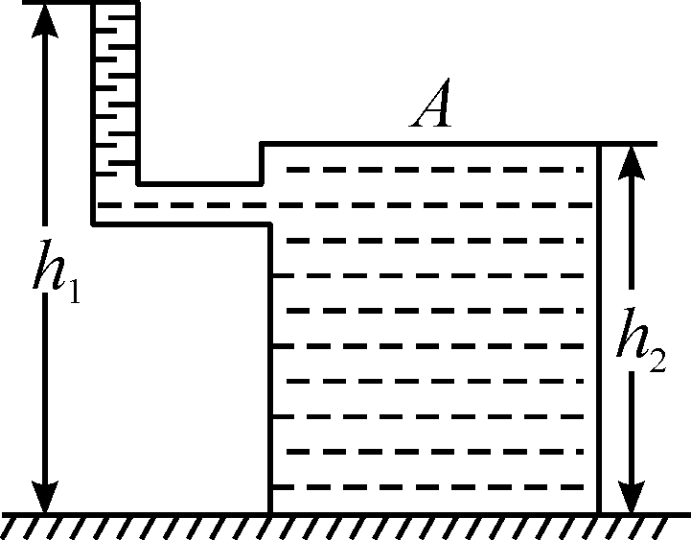
解：(1)水对容器底的压强p₁＝ρ_{水}gh₁＝10³ kg/m³×10 N/kg×1 m＝10⁴ Pa，压力F₁＝p₁·S＝10⁴ Pa×20×10^{－4} m²＝20 N；
(2)水对A处的压强p₂＝ρ_{水}g(h₁－h₂)＝10³ kg/m³×10 N/kg×0.4 m＝4×10³ Pa，压力F₂＝p₂·S＝4×10³ Pa×20×10^{－4} m²＝8 N
6．图中平底茶壶的质量是0.4 kg，底面积是4×10^{－3} m²，内盛0.6 kg的开水，水面高度在图中已标出，放置在面积为1 m²的水平桌面中央。水的密度ρ＝1×10³ kg/m³，g取10 N/kg，求：
(1)由于水的重力而使水对茶壶底部产生的压力；
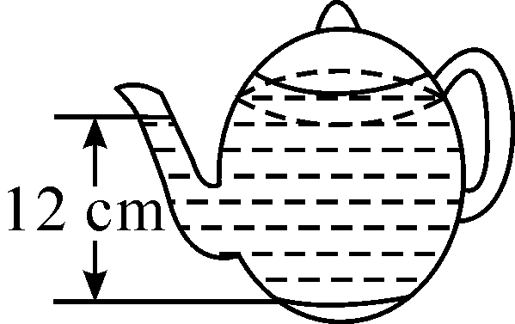
(2)茶壶对桌面的压强。
解：(1)F＝pS＝ρghS＝1.0×10³ kg/m³×10 N/kg×12×10^{－2} m×4×10^{－3} m²＝4.8 N；
(2)p＝＝＝＝2.5×10³ Pa
INCLUDEPICTURE "../../../../../PPT完成/教案·人教8物（下）Word/合作探究.TIF" \* MERGEFORMAT 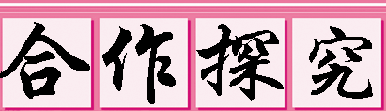
对学：对子之间相互检查独学完成情况，并用双色笔做好记录。
群学：小组长先统计本组疑问，并帮助解疑。针对展示的方案进行讨论交流。
交流展示 生成新知
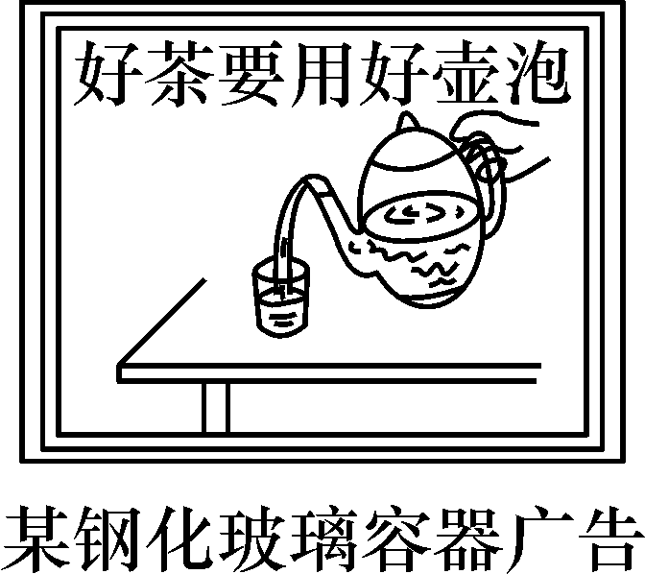
方案 我国经济快速发展，很多厂商一改过去“酒香不怕巷子深”的观点，纷纷为自己的产品做广告，但有些广告却忽视了其中的科学性，如图所示的一幅广告，图中有一处科学性的错误，请你找出来，并简要说明它违背了什么物理原理或规律。
答：图中反映出壶嘴的水面高于壶身中的水面，显然这是不正确的，因为茶壶是一个连通器，当装入的同种液体静止时，壶嘴中的液面与壶身中的液面应该总是相平的，不可能是一边高一边低。
当堂演练 达成目标
见学生用书
课后反思 查漏补缺

